**Archivo de Cambios Realizados**

Viernes 15 de junio de 2018

* (09:36) Se realiza modificación del archivo PDF del participante Alejandro Arango, ya que se evidenciaba que los resultados que se reflejaban no eran los que él había enviado, sino los de otro participante. Se sube el PDF con los resultados que si le corresponden a él y se elimina el anterior.

Anterior(incorrecto):



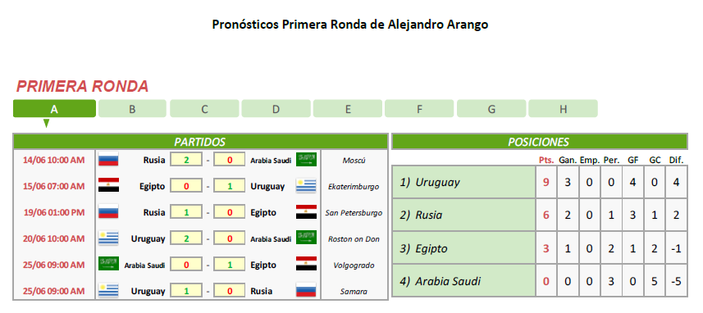

Nuevo(correcto):



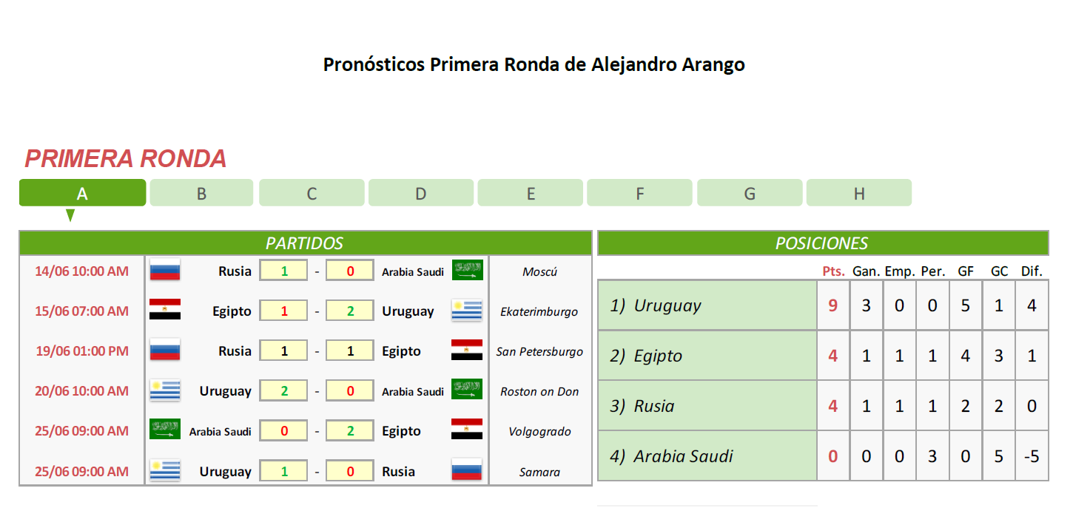

Lunes 9 de julio de 2018

* (08:30) Se realiza modificación de la tabla de posiciones actualizada el día 07-07-2018, ya que el participante Miller Sánchez notó que no se le habían sumado los puntos obtenidos de los partidos disputados entre Rusia contra Croacia y Suecia contra Inglaterra y, en los cuales había obtenido 5 puntos en total. Se sube el PDF con la actualización y corrección de los puntos y se elimina el anterior.

Anterior(incorrecto):



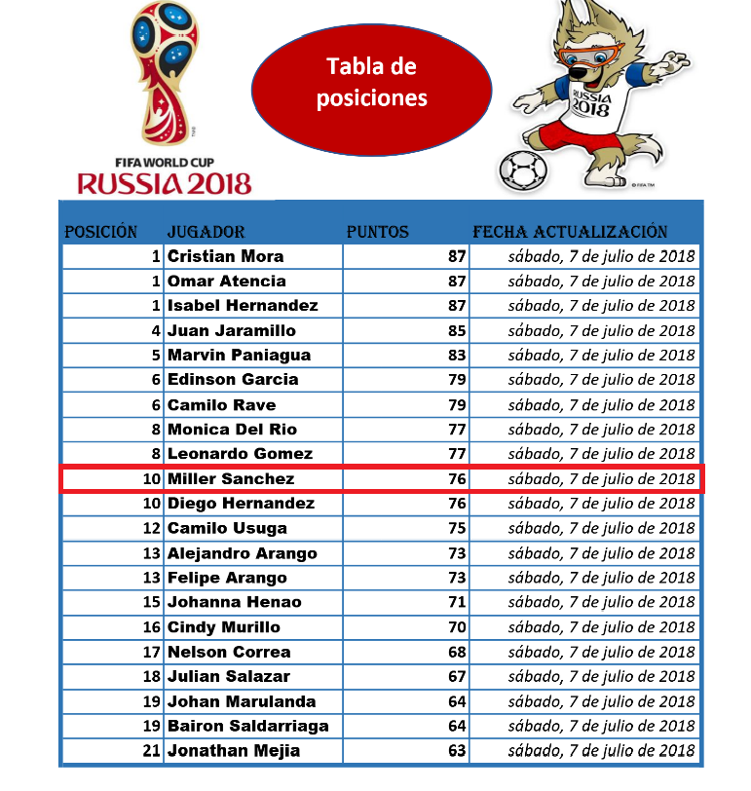

Nuevo(correcto):



